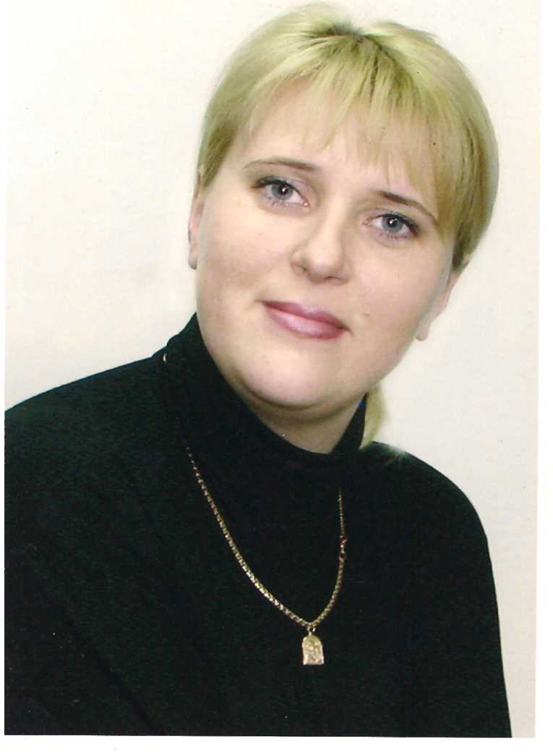
«Інформаційні комп'ютерні технології - основа освіти XXI століття»
Вчитель біології та хімії
спеціаліст І категорії
Козак Ю.В.
Освіта – це один з найважливіших факторів розвитку області та країни. Створення нової системи освіти в РКЗО «Межівська середня загальноосвітня школа І-ІІІ ступенів №1» є пріоритетним напрямом реалізації державної політики в освітній галузі. У закладі панують всі комфортні умови для отримання швидкого доступу до розвиваючої інформації, учні забезпечені технічними можливостями з користування ІТ та високої мобільності в рамках реалізації регіонального проекту «Новій Дніпропетровщині – новий стандарт освіти».
Збільшення обсягу знань та обмеження часу для його викладання вимагає від сучасного педагога застосування ефективніших методів та технологій навчання. Збільшення комп’ютерної техніки та подальше її вдосконалення поширює можливості вчителів використовувати комп’ютерні технології не тільки при вивченні інформатики, але й поєднанні викладання інших дисциплін із використанням комп’ютерної техніки. Новітні розробки в галузі інформаційних технологій змінюють спосіб їх застосування при вивченні різних дисциплін у процесі навчання. У Концепції інформатизації загальноосвітніх навчальних закладів, комп’ютеризації сільських шкіл зазначено, що інформатизація навчально-виховного процесу загальноосвітньої школи передбачає, у першу чергу, широке використання в процесі вивчення шкільних навчальних дисциплін комп’ютерно - орієнтованих засобів навчання на базі сучасних комп’ютерів і телекомунікаційних мереж .
Доктор педагогічних наук С. Сисоєва зазначає, що сучасний педагог має усвідомлювати тенденції розвитку швидкозмінного світу, формувати свої навички та вміння протягом життя, розвивати інформаційну культуру та творчі якості особистості . Таким чином, сучасні аспекти профільної підготовки майбутнього педагогічного фахівця зводяться не лише до знання фахових дисциплін, але й оволодіння сучасними комп’ютерними технологіями.
Внаслідок швидкого розвитку комп’ютерних технологій знання у цій сфері швидко старіють. Тому при підготовці фахівців сучасного інформаційного простору необхідно, щоб знання носили творчий та пошуковий характер, оскільки таке навчання стимулює розвиток пізнавальної активності, сприяє розвитку творчих та розумових здібностей.
В умовах сучасного інформаційного суспільства змінюється методика традиційного навчання, яка орієнтується на застосування комп’ютерних технологій та вносить докорінні зміни в стійку динамічну систему "учитель – учень", змінює її на "учитель – комп’ютер – учень", або "учень – комп’ютер – учень", або "учень – комп’ютер". Взаємодія "учень – комп’ютер" виникає, коли педагогічні функції виконує безпосередньо комп’ютер, нова схема дає ширші можливості. Комп’ютерні технології відіграють нову роль у навчанні та викладанні. Вчитель перестає бути джерелом інформації. Він виступає посередником, тому педагог має іти до школи з фундаментальними знаннями комп’ютерних технологій, уміннями навчити школярів навичок роботи з персональним комп’ютером.
Комп'ютерні технології впевнено поширюються у навчальному просторі і, якщо, ще зовсім недавно мультимедійні засоби в методичному контексті включали в себе підручники з текстами та малюнками, аудіокасети та відеоматеріали, то сьогодні це головним чином комп'ютер, як синтезатор усіх названих засобів в одному пристрої. Використання комп'ютерних технологій у навчанні дозволяє диференціювати навчальну, активізує пізнавальний інтерес тих, кого навчають, розвиває їх творчі здібності, стимулює розумову діяльність. Комп'ютерні засоби та мережа Інтернет, які мають великий потенціал освітніх послуг, надають гарні можливості вчителям використовувати світовий досвід у навчанні, а учням - унікальну можливість для самоосвітньої діяльності. Головний поштовх до самоосвіти для вихованців це - мотивація, саме вона є тим першим кроком для оволодіння тими чи іншими вміннями та навичками. Вміння отримувати інформацію з різних джерел дуже важливо для майбутнього випускника, оскільки зараз більше значення мають не отримані у школі знання, які швидко застарівають, а вміння самостійно набувати нові.
Використовуючи комп’ютер, у своїй практичній діяльності я маю можливість рекомендувати учням великий вибір віртуальних освітніх послуг: використання мережі Інтернету для індивідуалізації процесу, створення власного сайту закладу megovaschool1.ucoz.ru, підготовка учнів до олімпіад, розробка презентацій, проектів вихованцями, робота з електронними книгами та довідниками, виконання практичних робіт школярами, розробка тестових завдань для учнів, створення електронної газети, демонстрація схем, графіків, діаграм. Мультимедійні технології на уроках хімії та біології реалізую через використання окремих мультимедійних зображень для створення презентації, створення авторських уроків за допомогою конструктора уроків, використання готових мультимедійних програм і педагогічних програмних засобів. На мою думку, комп'ютерні технології повинні більш активно впроваджуватися в навчальний процес.
При плануванні, розробці та створенні прикладу учнівської PowerPoint презентації особливу увагу приділяю формуванню вмінь та навичок відбору переконливих фактів для демонстрування учнем власних думок, ідей, які сприяють розвитку навичок стисло, чітко, зручно для ефективної інтерпретації подавати результати досліджень за допомогою вдало підібраних діаграм і графіків. Особливу увагу приділяю розвитку навичок виступати перед аудиторією, коротко формулювати свою думку, структурувати доповідь, використовувати різні мультимедійні засоби і можливості (зображення, звукозаписи, відеофільми, гіперпосилання на інші веб-сайти або файли) для ілюстрування ідей, гіпотез, висновків.

